ŽABJE SEDENJE

(članek iz spletne strani www.bibaleze.si)

Kakšne so posledice žabjega sedenja?
Otrokova primarna naloga je igranje in na začetku to počne na ravni površini, podlogi, preprogi, blazini. Nekateri zaradi pomanjkanja stabilnosti telesa pri tem sedijo po žabje oz. W. Značilnosti in posledice takšnega sedenja nam je pojasnila Darja Nagode, Bibina svetovalka in nevrofizioterapevtka, ki izvaja individualno razvojno-nevrološko obravnavo otroka.
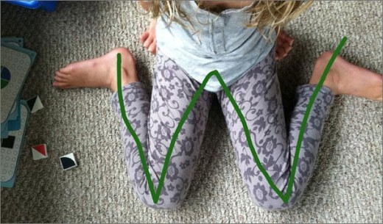
Žabje sedenje ali sedenje W je sedenje med nogama. (Foto: yummymummyclub.ca)
Otroci se sede na tleh lahko igrajo ure in ure. Nekateri sedijo po žabje – kako prepoznamo takšno sedenje?
Žabje sedenje ali – drugače rečeno – sedenje W je sedenje med nogama.
Kako prepoznamo sedenje W?
Medenica je nizko na tleh, na sredini med obema nogama, noge pa ob straneh v pokrčenem položaju (v kolku, kolenu, pogosto pa tudi v gležnju). Hrbet je lahko malo zaobljen, rotacije v trupu pa močno omejene. Otrok običajno ne prehaja z obema rokama preko navpične srednje linije telesa, ki deli telo na levo in desno polovico. Pri tovrstnem sedenju pride do notranje rotacije stegnenice in do povečanega natega stranskih kolenskih vezi na notranjem delu.
Ali takšno sedenje vpliva na nadaljnji otrokov razvoj?
Če se otrok razvija popolnoma normalno in je tovrstno sedenje le občasna možnost oz. ena od več različnih možnosti, ki jih otrok obvlada, takšno sedenje ne predstavlja posebne nevarnosti za nadaljnji razvoj. Če otrok med igro na tleh brez težav lahkotno prehaja iz enega položaja v drugega in se v položaju sedenja W ne zadržuje dolgo, ni vzroka, da bi ta začasen položaj nog pretirano motil otrokov razvoj.
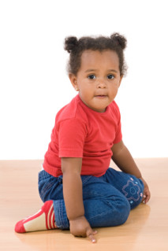
Če se otrok razvija normalno in je tovrstno sedenje le občasna možnost oz. ena od več različnih možnosti, ki jih otrok obvlada, takšno sedenje ne predstavlja posebne nevarnosti za nadaljnji razvoj. (Foto: nspt4kids.com)
Pri otrocih, pri katerih pa gibalni razvoj iz različnih vzrokov ne gre najbolj optimalno pot, takšno sedenje ni le občasno. Je precej pogosto, dolgotrajnejše in malokrat otrok izbere drugo možnost. To so otroci, ki so nekoliko ohlapnejši, imajo bolj gibljive sklepe in so manj stabilni.
Kakšne so posledice sedenja W?
Zaradi pomanjkanja stabilnosti telesa pri igri si otrok pomaga s tem, da medenico pušča nizko na tleh, mišice nog pa prekomerno napne. Njegova igra je glede na njegovo telo ves čas v sredini. V tem položaju je gibanje medenice preprečeno, otrok ne more potisniti svoje teža vstran in se odriniti od leve ali desne strani svojega telesa (riti, kolena, kolka, kot bi to lahko naredil pri normalnem sedenju). S težo je ves čas na sredini, rotacij med medenico in ramenskim obročem ne aktivira. Pogosto težo močno spušča v podlago, aktivnost podpiranja teže lastnega trupa je šibka. Vzdolžne mišice trupa so manj aktivne in oslabijo, rotatorji trupa sploh niso aktivni. Skrajšajo se mišice v predelu križa, rotatorne mišice trupa in upogibalke kolena. Ti otroci težko zgradijo normalno in zadostno dinamično stabilnost medenice. Pogosto spuščajo zgornji rob medenice naprej, trebušček ostane pri tem izbočen in poveča se obremenitev v križnem predelu. Pozneje v življenju so mnogo bolj ogroženi za razvoj bolečin v križu.
Sile, ki v tem položaju delujejo na kosti nog, povzročajo postopno spreminjanje rotacijske ukrivljenosti stegnenice in golenice. Ti dve kosti se lahko deformirata in povzročita, da se pozneje v življenju pojavijo mnogo prejšnje obrabe hrustanca, deformacije sklepov in posledične bolečine v predelu nog zaradi nepravilne osne obremenitve v posameznih sklepih nog (kolk, koleno, gleženj, palčev sklep na nogi).
Poleg teh ortopedskih posledic pa vidimo tudi spremembe v razvoju lateralizacije (levičnost, desničnost) pri otroku. Pri igri predmete, ki so na levi strani njegovega telesa, pobira z levo roko, tiste na desni z desno. Otrok zaradi blokiranega položaja medenice ne aktivira zasukov in ne prehaja z obema rokama preko srednje linije telesa. Oboje ročno rokovanje s predmeti razvije v sredini, lateralno pa rokuje predmet le s priležno roko. Težko se razvija dominanca ene roke v vseh funkcijah

